6a razred , engleski jezik, 27.4.-30.4.
Hello everybody!
Danas ćemo ponavljati riječi kojima iskazujemo ono što radimo, znači glagole.
Naučimo riječi kojima opisujemo svakodnevne aktivnosti. Glagoli su u sadašnjem vremenu.
Daily activities
take a shower eat breakfast brush my hair brush my teeth wash my face

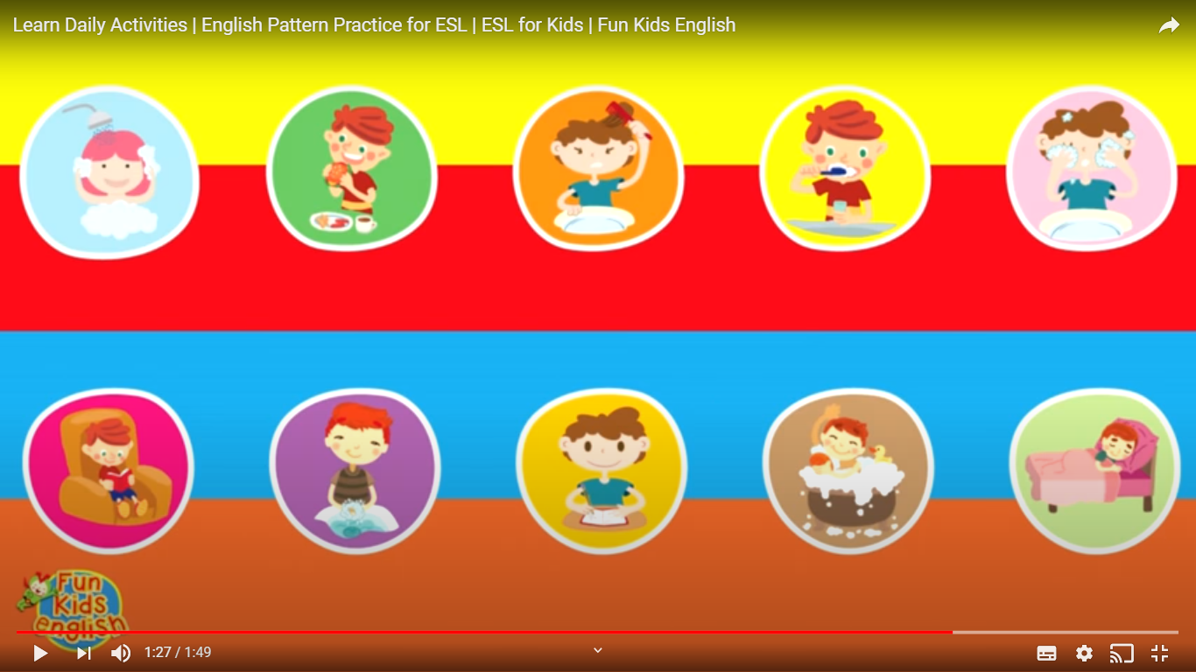

read a book wash my hands do homework take a bath go to bed

Pogledaj video i uvježbaj riječi. https://www.youtube.com/watch?v=59DiWHB8GxI
Izaberi 6 aktivnosti i poredaj ih od onoga što prvo uradiš ujutro do onoga što uradiš zadnje.
ZADAĆA: Zapiši tih 6 rečenica u svoju bilježnicu.
Rečenice započni zamjenicom I , što znači ja. Na primjer:
- I eat my breakfast.
- I brush my teeth.
- ……………. (nastavi do broja 6)
Ako govorimo o tome što se dogodilo jučer glagoli su u prošlom vremenu.
I go to school. Idem u školu. Sadašnje vrijeme.
I went to the Zoo. Išla sam u zoološki vrt. Prošlo vrijeme.
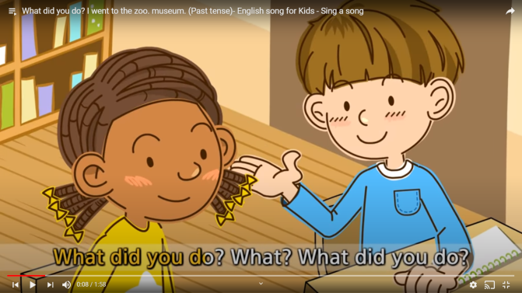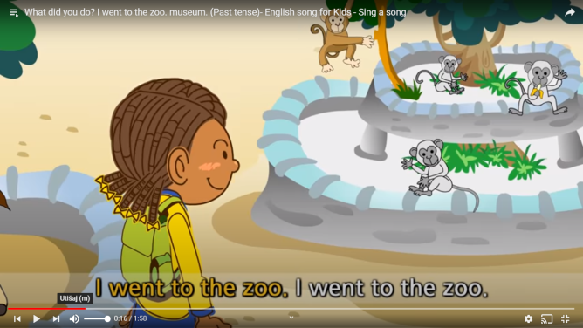
Što si radila? Što? Što si radila? (jučer) Išla sam u zoološki vrt.

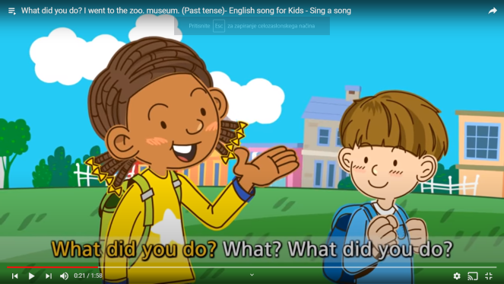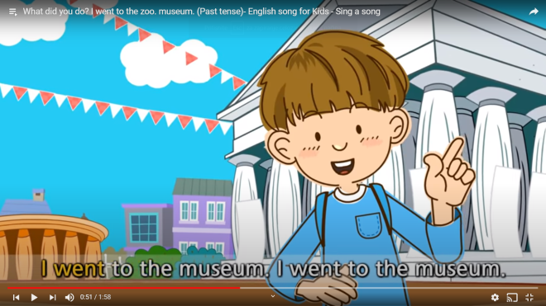
Što si radio? Što? Što si radio? (jučer) Išao sam u muzej.

Poslušajte pjesmicu i pokušajte zapamtiti pitanja i odgovore. Ponavljajte glasno.
https://www.youtube.com/watch?v=SOkrQN-4O58

Stavimo izraze koji označavaju dnevne aktivnosti u prošlo vrijeme. Prošlo vrijeme je označeno žutim.
take a shower | eat breakfast | brush my hair | brush my teeth | wash my face
took a shower | ate breakfast | brushed my hair | brushed my teeth | washed my face
read a book | wash my hands | do homework | take a bath | go to bed
read a book | washed my hands | did homework | took a bath | went to bed
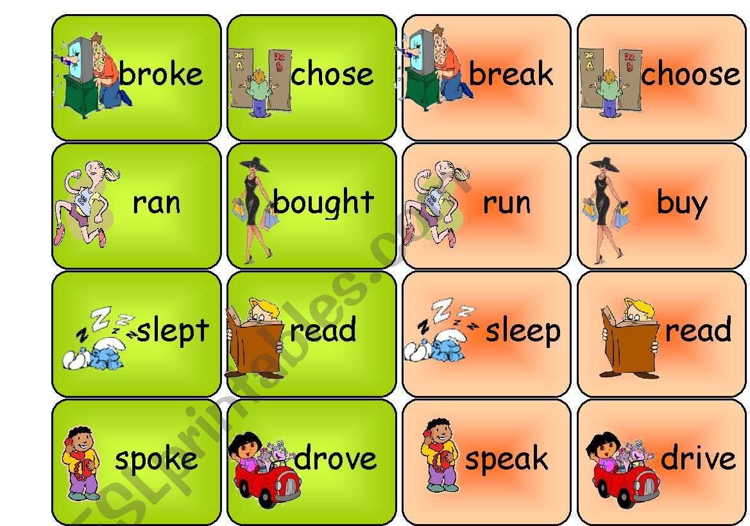

Evo još nekoliko parova glagola u sadašnjem vremenu ( crvena polja) i prošlom vremenu (zelena polja).
ZADAĆA: Pronađite parove i prepišite ih u bilježnicu. Na primjer:
broke - break
chose - choose
……………

Ovo su vam zadaci za cijeli tjedan. Radite ih pomalo i redovito.
Bye- Bye!!!

